Тема: «НАСЕКОМЫЕ»

Тематический словарь
Бабочка, водомерка, водяной, гусеница, жалить, жужжать, жук, зимовать, комар, комариный, куколка, кусать, летать, личинка, маленький, мохнатый, муравей, муравейник, муха, оса, паук, паутина, ползать, полосатая, прозрачный, пчела, пчелиный, рой, ро-игтъся, слепень, стрекоза, трудолюбивый, улей, укус, шмель.

Выучи стихотворение
Села пчелка на цветок.
Опустила хоботок.
Подлетает к ней комар:
- Что ты ищешь там?
- Нектар.

Назови ласково
Паук — паучок.
Комар —...
Стрекоза — ...
Пчела —...

Сосчитай до пяти
Одна муха — две мухи...
Один жук—...
Один муравей—...

Один — много
Оса — много ос.
Бабочка— ...
Комар —...
Шмель —...

Закончи предложение
Пчелы живут в...
Домик у муравьев называется...
Пчела и оса могут... человека.

Какое слово самое длинное?
Водомерка, оса, муравей.
Муха, рой, бабочка.
Муравейник, улей, жук.
Пчелка, шмель, гусеница.

Исправь ошибку
Трудолюбивая муравей.
Красивое бабочка.
Большие паутина.
Мохнатое шмель.

НАСЕКОМЫЕ

НАСЕКОМЫЕ
Рис. 147. Какие насекомые изображены на картинке?

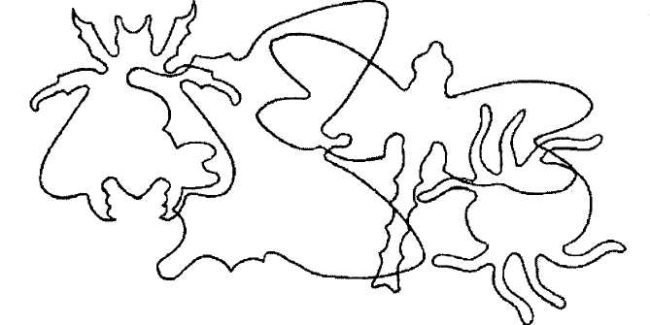

Рис. 148. Какого кусочка не хватает на рисунке?

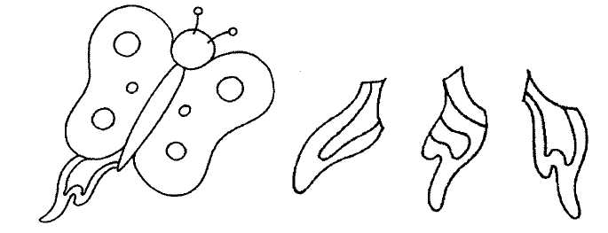

Рис. 149. Раскрась улиток, ползущих направо, желтым цветом, а улиток, ползущих налево, зеленым цветом.

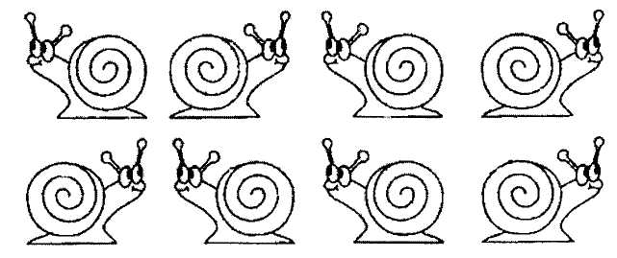

Рис. 150. Соедини жуков по порядку, начиная с самого большого заканчивая самым маленьким.

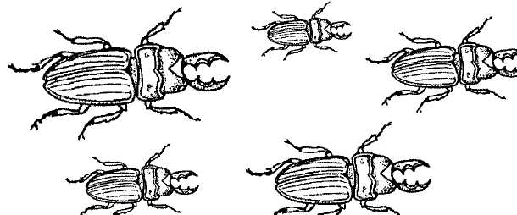

Рис. 151. Доскажи словечко. Раскрась картинки-отгадки.

Вы на домик мой взгляните:
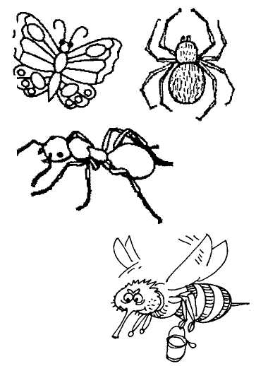Он сплетен из тонких нитей.
Цокотухе я не друг,
Потому что я...
(паук)
Если пил ты чай с медком,
С ней ты хорошо знаком.
Много меду собрала
Работящая...
(пчела)
Он из веточек, из хвои
Настоящий дом построит
Без пилы и без гвоздей.
Кто строитель?...(муравей)

